BUSINESSPLAN
AtelierOS

KI-Betriebsplattform mit eingebauter
EU-AI-Act-Compliance

Gründer | Silvio Jurk, Berlin
Stand | 28.05.2026
Version | 2.0 – vollständig ausgearbeitet
Vertraulichkeit | Vertraulich – nur für fachkundige Stellen

1. Executive Summary

AtelierOS ist eine Open-Source-KI-Betriebsplattform, die Unternehmen ermöglicht, KI-Agenten datenschutzkonform, sicher und vollständig nachvollziehbar zu betreiben. Das Alleinstellungsmerkmal: Eingebaute EU-AI-Act-Compliance (Art. 50) und DSGVO-Konformität als strukturelles Fundament — nicht als nachträgliches Modul.
Die Plattform geht aus einem bereits vollständig entwickelten Produkt hervor (v0.13.0, 183 automatisierte Tests, produktiver Docker-Stack, Web-Console mit 19 implementierten Seiten, 38 Architektur-Layers). Das Produkt ist bereit für den öffentlichen OSS-Launch im Q3 2026.
Umsatz Jahr 1 | Umsatz Jahr 2 | Umsatz Jahr 3 | Break-Even
€23.820 | €217.600 | €744.000 | Monat 8

- Produkt vollständig entwickelt — kein reines Konzept-Pitch
- EU AI Act Art. 50 Pflicht ab August 2026 → harter Marktöffner für Enterprise-Tier
- Open-Core-Modell: kostenlose Adoption → bezahlte Konversion im Team/Enterprise-Bereich
- Break-Even bereits im 8. Betriebsmonat bei moderaten Kundenzielen

2. Gründer & Unternehmen

2.1 Gründerprofil
Name | Silvio Jurk
Wohnort | Berlin
Rolle | Solo-Gründer, Full-Stack & Architektur
Fachkenntnisse | Python, Node.js, Docker, KI-APIs (Anthropic, OpenAI, Ollama), EU AI Act, DSGVO
Entwicklungszeit | Vollständige Eigenentwicklung aller 38 Architektur-Layer seit 2024
Pitch-Pipeline | Deep Tech Night @ Fraunhofer HHI (23.06.2026), Silicon-Allee KI-Accelerator

2.2 Geplante Rechtsform
Geplant ist die Gründung als Einzelunternehmen ab sofort, mit Option auf Umwandlung in eine UG (haftungsbeschränkt) nach dem ersten Enterprise-Abschluss (voraussichtlich Q1 2027). Die UG bietet bei SaaS-Produkten mit B2B-Verträgen den nötigen Haftungsrahmen.

2.3 Standort & Infrastruktur
- Betriebsstätte: Berlin (Homeoffice, keine Miete notwendig)
- Produktion: Hetzner Cloud (fsn1, Nürnberg/EU) — DSGVO-konform, EU-Rechenzentrum
- Entwicklung: Lokales Setup, GitHub für Versionskontrolle (Apache-2.0 OSS)
- Kommunikation: Discord-Server für Community, LinkedIn für B2B

3. Produkt & Technologie

3.1 Was ist AtelierOS?
AtelierOS ist eine KI-Betriebsschicht ("KI-OS"), die zwischen dem Endnutzer und KI-Modellen (Claude, GPT, lokale Modelle via Ollama) vermittelt. Im Gegensatz zu einfachen Chat-Wrappernsn ist AtelierOS ein vollständiges Betriebssystem für KI-Workloads: mit Audit-Trail, Benutzerrechten, Datenschutz-Gates und Compliance-Export.

3.2 Kern-Features
Feature | Beschreibung
Tamper-evident Audit-Chain | Hash-verkettetes, manipulationssicheres Protokoll aller KI-Interaktionen (Layer 16). Exportierbar für Behörden und Prüfer.
Consent-Management | DSGVO-Art. 6/7-konformes Einwilligungs-Gate mit TTL-Steuerung. Deny-by-default. Recht auf Vergessenwerden (Art. 17) integriert.
Forge-System (Sandbox) | Sandboxierte, deterministische KI-Tools via bwrap-Isolation. Jedes Tool ist reproduzierbar und schema-validiert.
Multi-Persona & Rollen | Bis zu 8 gleichzeitige KI-Personas pro Chat, Rollen-Management (Owner → Admin → Member → Observer).
7 Bridge-Adapter | Discord, WhatsApp, Signal, REST, gRPC und weitere. Jede Bridge hot-reload-fähig ohne Neustart.
Voice-Integration | Speech-to-Text (Whisper) + TTS, Metadata-only Audit (nie Transkripttext).
Web-Console | 19 implementierte Seiten: Compliance-Reports, Audit-Viewer, Persona-Management, User-Verwaltung.
EU AI Act Compliance-Reports | Automatisch generierte Dokumentation gem. Art. 50 EU AI Act — der direkte Enterprise-Mehrwert.

3.3 Technischer Reifegrad
Version | v0.13.0 (produktionserprobt)
Test-Abdeckung | 183 automatisierte Tests (pytest), CI/CD via GitHub Actions
Deployment | Docker Compose Stack, setup.sh Wizard, Hetzner-Produktivserver live
Lizenz | Apache 2.0 mit CLA §3 Relicense-Right

4. Marktanalyse

4.1 Marktproblem & Zeitpunkt
Ab August 2026 tritt EU AI Act Art. 50 vollständig in Kraft. Jedes Unternehmen, das KI-Systeme mit Nutzerinteraktion betreibt, muss technisch nachweisen können: (1) Offenlegung gegenüber dem Nutzer, (2) auditierbare Entscheidungshistorie, (3) dokumentierte Datenschutzmaßnahmen. Für die große Mehrheit der Unternehmen existiert aktuell keine Lösung dafür.
Dieser regulatorische Druck ist kein optionaler Markt — er ist ein gesetzliches Mandat mit Bußgeldrisiko bis zu 3 % des globalen Jahresumsatzes.
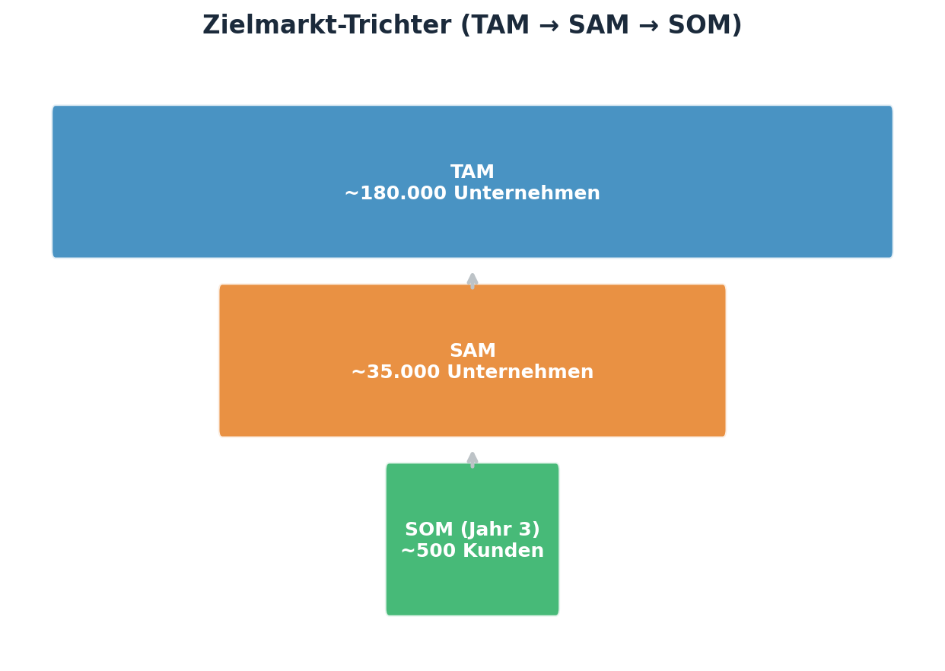
Abb. 1: Zielmarkt-Trichter — TAM, SAM und erreichbarer Markt (SOM)

4.2 Zielmarktsegmente
Segment | Beschreibung | Größe | Primärer Kanal
TAM | Alle EU-Unternehmen mit KI-Nutzung ≥10 MA | ~180.000 | OSS / GitHub
SAM | Regulierte Sektoren: Fintech, MedTech, LegalTech, HR-Tech | ~35.000 | Content / LinkedIn
SOM | Direkterreichbar per OSS-Funnel + Direktvertrieb (Jahr 3) | ~500 | Direktansprache

4.3 Markttreiber
- EU AI Act Art. 50 — gesetzliche Compliance-Pflicht ab August 2026 (harter Deadline-Druck)
- DSGVO Art. 30/32 — Unternehmen suchen auditierbare KI-Prozesse für Datenschutz-Rechenschaft
- KI-Adoption — Gartner: 70 % der Unternehmen nutzen 2026 generative KI im Tagesgeschäft
- Sicherheitsbedenken — Prompt-Injection, Datenlecks treiben Nachfrage nach isolierten Sandboxen

5. Wettbewerbsanalyse

5.1 Direkter Wettbewerb
Anbieter | Stärke | EU-AI-Act-Compliance | Preismodell
LangChain / LangGraph | Große Developer-Community, flexible Chains | ✗ Keine | Open Source (kein SaaS)
Dify.ai | Sehr gute UX, Low-Code-Ansatz | ✗ Keine | Free / Cloud ab ~$59/Mo.
MS Copilot Studio | Microsoft-Ökosystem, Enterprise-Marke | ○ Teilweise (MS Trust Center) | Ab $200/Mo.+
n8n | Workflow-Automatisierung, OSS | ✗ Keine | Free / Cloud ab €24/Mo.
AtelierOS | Strukturelle Compliance, Multi-Bridge, OSS | ✓ Strukturell (Layer 16+) | Free / €49/Mo. / €15k+/J.

5.2 Wettbewerbspositionierung
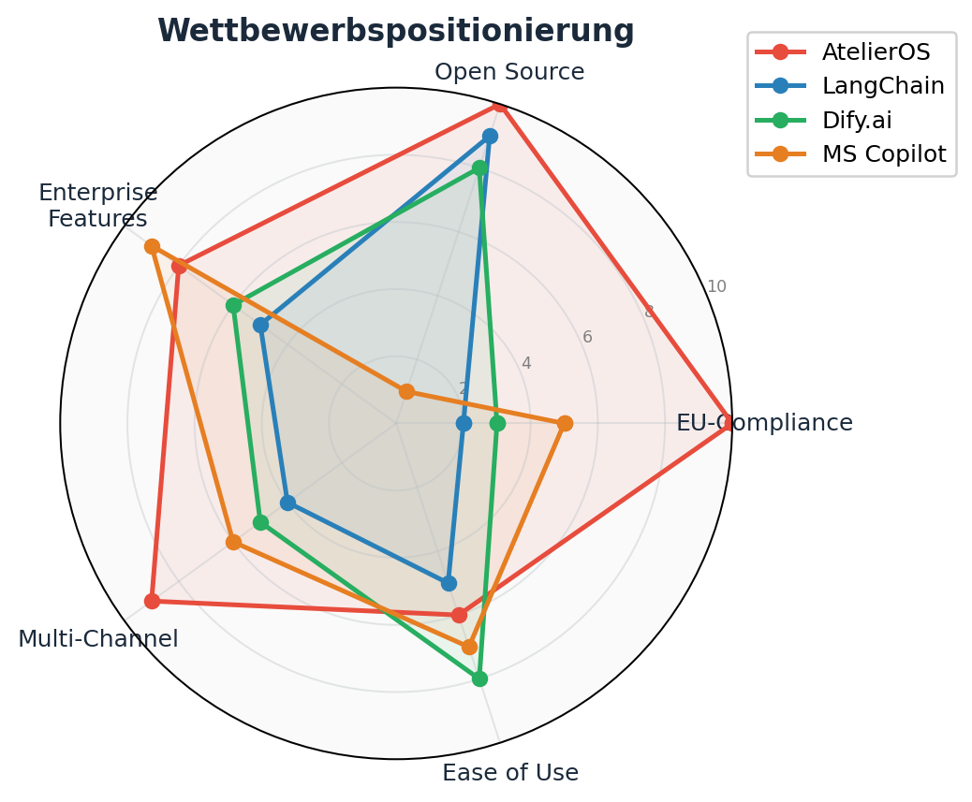
Abb. 2: Radar-Vergleich — 5 Dimensionen (10 = optimal). AtelierOS führt bei Compliance und Multi-Channel.

5.3 Struktureller Wettbewerbsvorteil (Moat)
- Compliance ist eingebaut, nicht nachgerüstet → technisch kaum kopierbar ohne vollständige Neuentwicklung
- Hash-Chain-Audit ist durch Dritte prüfbar → Vertrauen bei regulierten Kunden ohne Herstellervertrauen
- OSS-Adoption-Schwungrad → Community bringt Sichtbarkeit, bevor Marketing-Budget nötig ist
- CLA §3 Relicense-Right → strategische Option für kommerzielle Duallizenzen
- EU AI Act-Zeitfenster → wer jetzt deployt, hat 12–18 Monate Vorsprung vor reaktiven Wettbewerbern

6. Geschäftsmodell

AtelierOS folgt einem Open-Core-Modell: Ein vollständiger kostenloser OSS-Kern treibt die Adoption, während kommerzielle Tiers auf infrastrukturellen Mehrwerten aufbauen, die selbst-gehostetem Betrieb nicht zur Verfügung stehen.
Free (OSS) — Kostenlos, Apache 2.0
Zielgruppe: Entwickler, Einzelpersonen, kleine Teams
- Vollständiger Core ohne Feature-Gating
- Kein API-Key-Requirement für Basisbetrieb
- Self-hosted, vollständige Datenkontrolle
- Community-Support via GitHub/Discord
→ Ziel: Adoption, GitHub-Stars, Konversions-Funnel
Pro — €49/Monat (€490/Jahr)
Zielgruppe: Dev-Teams 5–15 Personen, Agenturen, Freelancer
- Private Skill/Tool-Registry
- Cloud-Hosting ohne eigene API-Key-Verwaltung
- Automatische Updates + Managed Backup
- E-Mail-Support mit 48h SLA
→ Conversion-Trigger: Keyless-Betrieb nötig, wenn Team wächst
Enterprise — €15.000–€80.000/Jahr
Zielgruppe: Regulierte Unternehmen ≥50 MA, Fintech, MedTech, LegalTech
- EU AI Act Art. 50 Compliance-Reports (on-demand)
- On-Prem-Deployment mit SLA
- DPIA-Support, Audit-Export für Behörden
- Dedizierter Account Manager
- Custom Engine-Allowlists + Datenschutzzone
→ Conversion-Trigger: EU AI Act Pflicht ab August 2026

7. Marketing & Vertrieb

7.1 Meilenstein-Roadmap
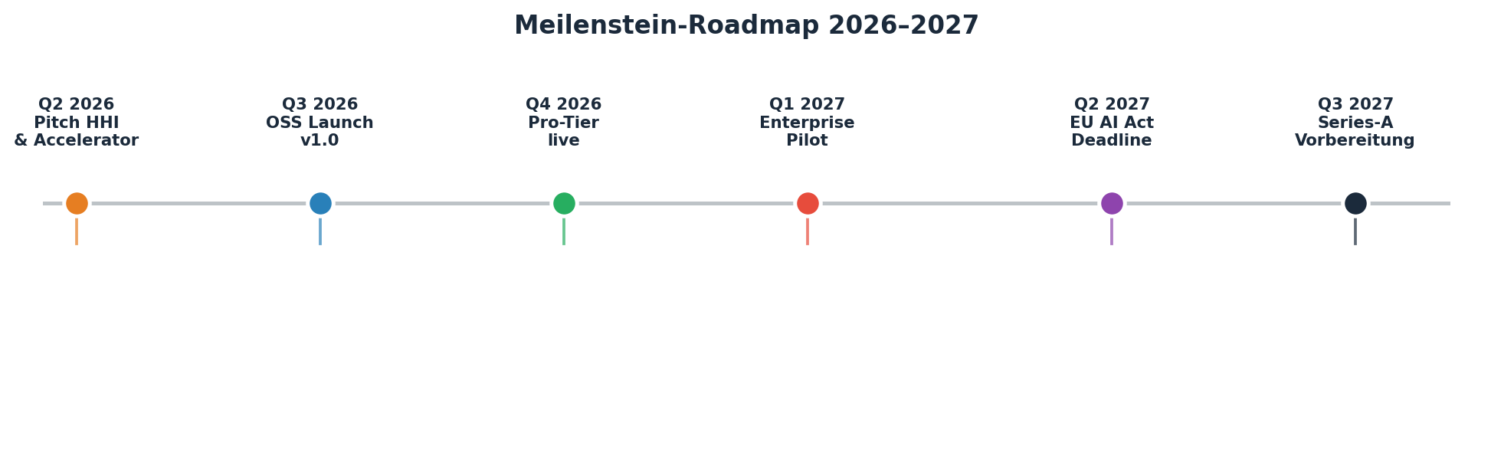
Abb. 3: Operative Roadmap 2026–2027

7.2 Phasenplan
Phase 1 — OSS-Launch (Q2–Q3 2026)
- GitHub-Veröffentlichung mit README, Demo-GIF und quickstart-Dokumentation
- Launch-Beitrag auf Hacker News, Reddit r/selfhosted, Dev.to
- Deep Tech Night @ Fraunhofer HHI, Berlin (23.06.2026) — Pitch-Event
- Silicon-Allee KI-Accelerator Bewerbung (2 offene Plätze)
- Docker Hub Image-Veröffentlichung für maximale Deployment-Einfachheit
Phase 2 — Pro-Konversion (Q4 2026)
- E-Mail-Onboarding-Sequenz an GitHub-Stargazer (nach opt-in)
- Compliance-Content-Serie: "EU AI Act in der Praxis" (Blog + LinkedIn)
- Direktansprache von 50 Pilotunternehmen in regulierten Sektoren
- Partnerschaften mit IT-Beratern und Systemintegratoren
Phase 3 — Enterprise-Launch (Q1 2027)
- EU AI Act Deadline als zentrales Verkaufsargument (ab August 2026 live)
- Compliance-Report-Demo als Lead-Magnet für Entscheider
- Partnerkanal: Steuerberatungen, Datenschutzkanzleien, ISO-27001-Auditoren
- Zertifizierungspartnerschaft (TÜV, DIN SPEC) für strukturellen Moat

7.3 Pricing-Strategie
€49/Monat (Pro) ist bewusst unter dem Schmerzpunkt für Einzelentscheider gewählt: Als Team-Werkzeug benötigt es keine Vorstandsgenehmigung. Jährliche Abrechnung (€490/Jahr) wird als primäre Option angeboten — verbessert Cashflow und senkt Churn.
Enterprise-Preise (€15k–€80k/Jahr) orientieren sich am Compliance-Wert: Ein interner Legal-Audit für EU AI Act Dokumentation kostet typischerweise €20.000–€60.000 einmalig — AtelierOS liefert das kontinuierlich und on-demand.

8. Finanzplanung

8.1 Prämissen
Pro-Preis | €49/Monat (Listenpreis), €490/Jahr (Jahrespaket)
Enterprise-Durchschnitt | €25.000/Jahr (zwischen €15k und €80k)
Churn Rate Pro | 5 %/Monat (konservativ)
Launch-Zeitpunkt | Monat 3 (nach 2 Monaten Pre-Launch-Vorbereitung)
Enterprise Deal 1 | Monat 6 nach Launch (sechs Monate Sales-Zyklus)
Gründerlohn | Nicht in Betriebskosten enthalten — aus Unternehmensgewinn ab M8

8.2 Umsatzprognose
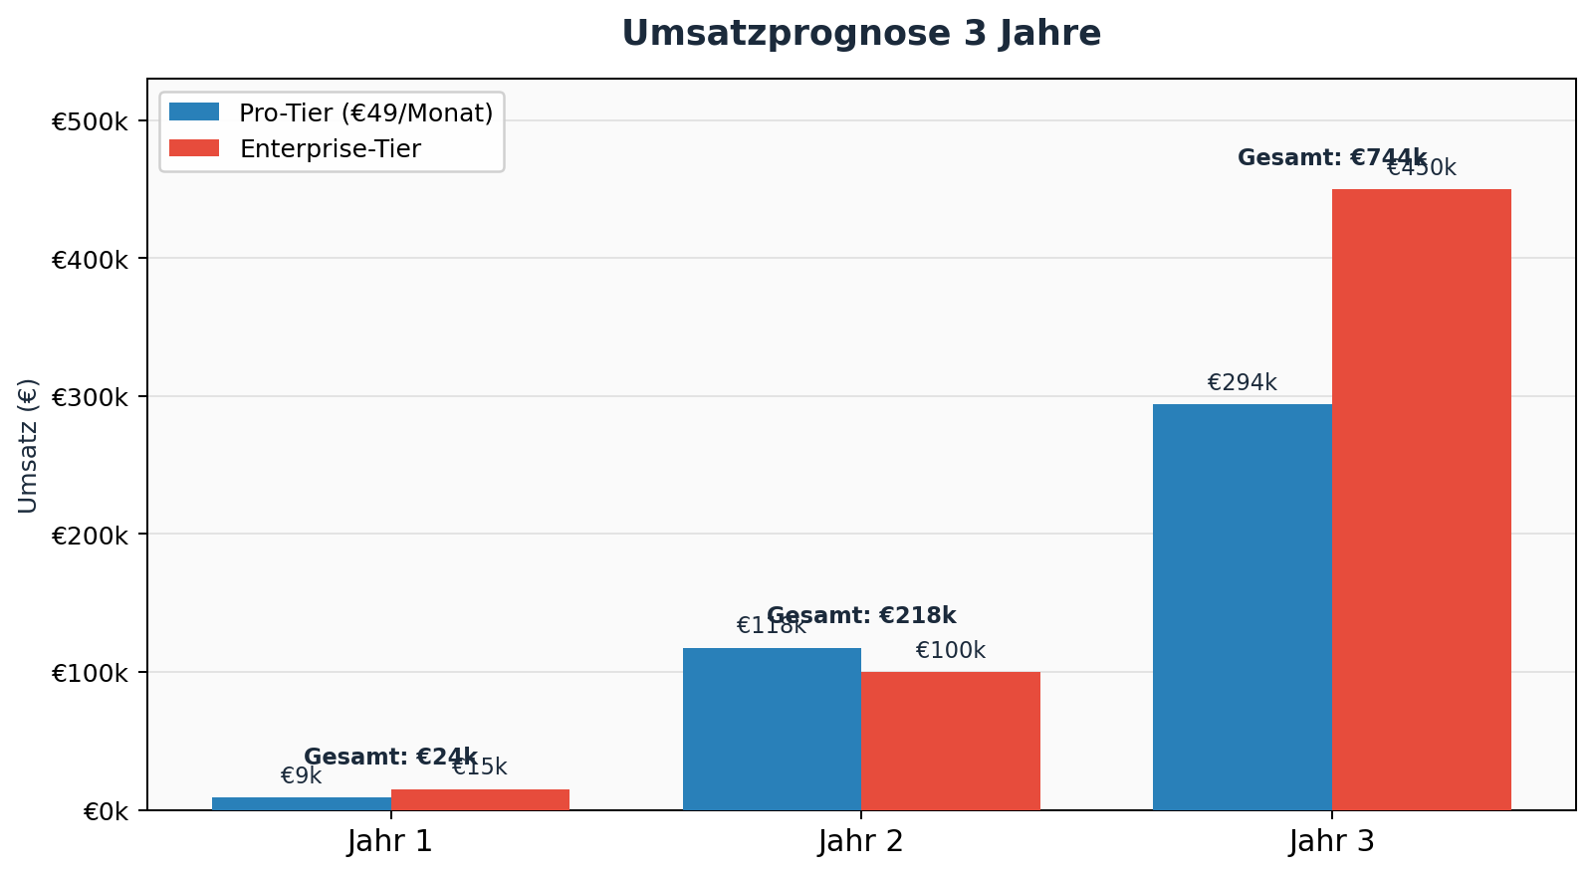
Abb. 4: Umsatzprognose Jahre 1–3, aufgeteilt nach Pro- und Enterprise-Tier
Kennzahl | Jahr 1 | Jahr 2 | Jahr 3
Pro-Kunden (EOM) | 30 | 200 | 500
Pro-Umsatz | €8.820 | €117.600 | €294.000
Enterprise-Kunden | 1 | 5 | 15
Enterprise-Umsatz | €15.000 | €100.000 | €450.000
Gesamt-Umsatz | €23.820 | €217.600 | €744.000

8.3 Kostenplanung
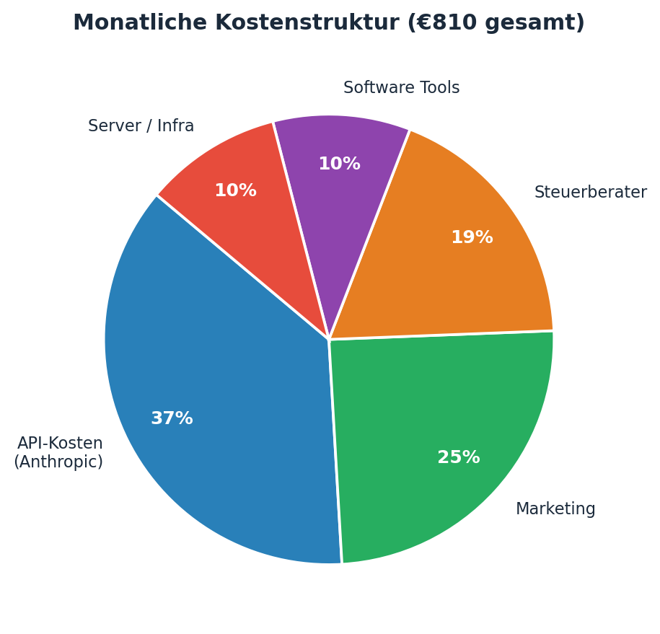
Abb. 5: Monatliche Kostenstruktur im ersten Jahr (Total: €810/Monat)
Position | Jahr 1 (€/Mo.) | Jahr 3 (€/Mo.)
Server / Infra (Hetzner EU) | €80 | €500
API-Kosten (Anthropic/Modelle) | €300 | €3.000
Steuerberater / Buchhaltung | €150 | €400
Software-Tools (GitHub, etc.) | €80 | €200
Marketing / Content | €200 | €2.000

Gesamt Fixkosten Jahr 1: €810/Monat | €9.720/Jahr

8.4 Rentabilitätsvorschau
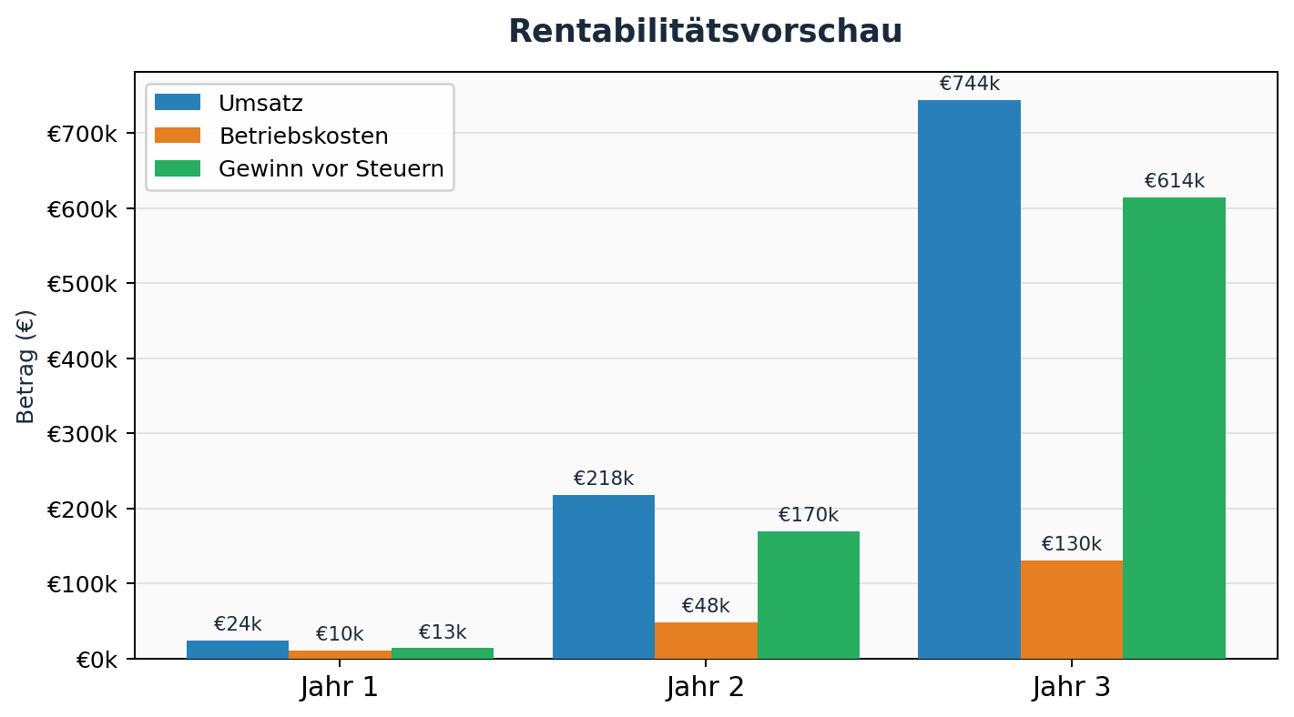
Abb. 6: Rentabilitätsvorschau Jahre 1–3 (Umsatz, Betriebskosten, Gewinn vor Steuern)
 | Jahr 1 | Jahr 2 | Jahr 3
Umsatz | €23.820 | €217.600 | €744.000
Betriebskosten | €10.450 | €48.000 | €130.000
Gewinn vor Steuern | €13.370 | €169.600 | €614.000

8.5 Liquiditätsplan – Monat 1 bis 12
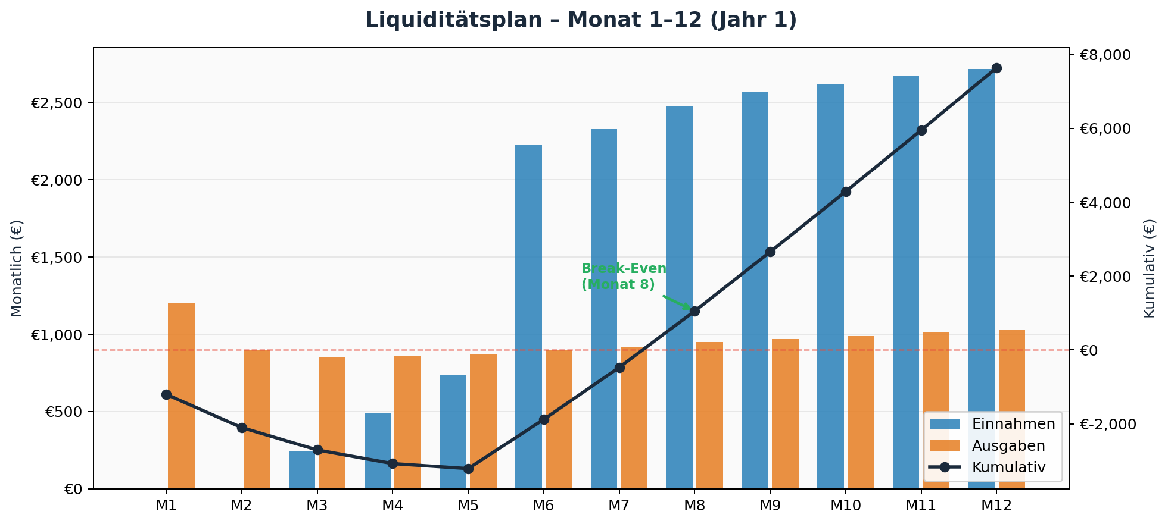
Abb. 7: Monatlicher Liquiditätsplan Jahr 1. Grün = Enterprise-Einnahmen ab Monat 6. Break-Even in Monat 8.
Monat | Einnahmen (€) | Ausgaben (€) | Netto (€) | Kumulativ (€)
M1 | 0 | 1.200 | -1.200 | -1.200
M2 | 0 | 900 | -900 | -2.100
M3 | 245 | 850 | -605 | -2.705
M4 | 490 | 860 | -370 | -3.075
M5 | 735 | 870 | -135 | -3.210
M6 | 2.230 | 900 | +1.330 | -1.880
M7 | 2.328 | 920 | +1.408 | -472
M8 | 2.475 | 950 | +1.525 | +1.053
M9 | 2.573 | 970 | +1.603 | +2.656
M10 | 2.622 | 990 | +1.632 | +4.288
M11 | 2.671 | 1.010 | +1.661 | +5.949
M12 | 2.720 | 1.030 | +1.690 | +7.639

8.6 Break-Even-Analyse
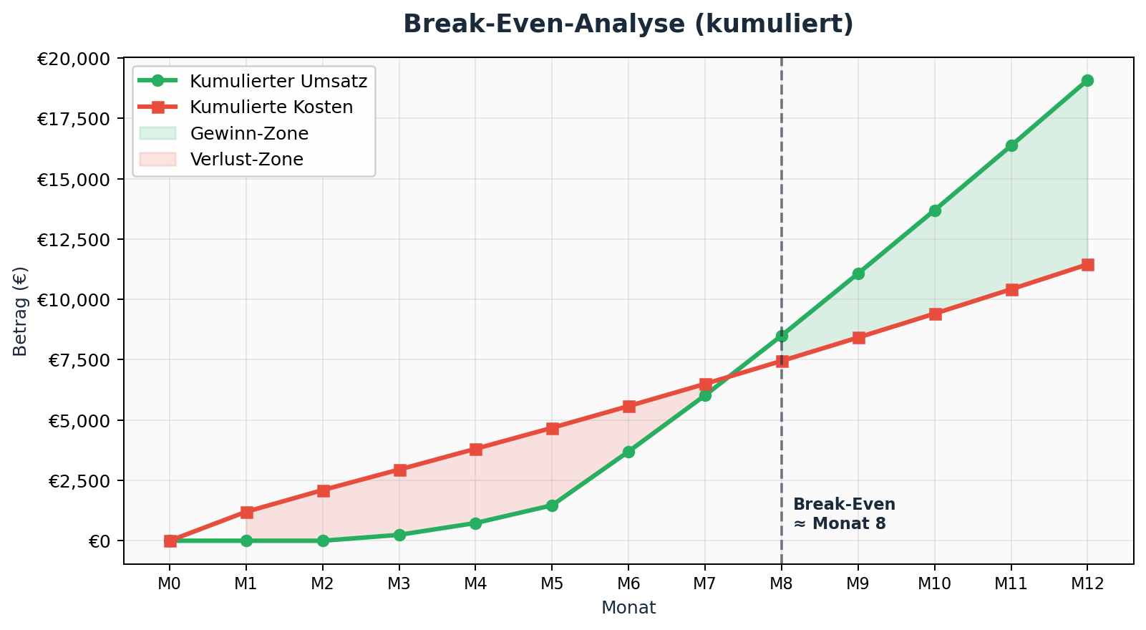
Abb. 8: Kumulierter Umsatz vs. Kosten. Break-Even im 8. Betriebsmonat bei ca. €3.210 Gesamtinvestition.

8.7 Kapitalbedarf & Finanzierung
Der maximale Kapitalbedarf beträgt €3.210 (kumuliertes Defizit bis Monat 5). Dieser Betrag ist aus eigenen Mitteln oder über das Einstiegsgeld (§ 16b SGB II) finanzierbar. Ein KfW-Startgeld ist optional verfügbar, aber nicht erforderlich.
Quelle | Betrag | Zweck
Eigenmittel / Erspartes | €3.000 | Überbrückung bis Break-Even (Monat 8)
Einstiegsgeld (Jobcenter, §16b SGB II) | €200–300/Mo. | Monatlicher Zuschuss für bis zu 24 Monate
KfW-Startgeld (optional) | bis €25.000 | Puffer für Marketinginvestitionen

9. Risiken & Gegenmaßnahmen

9.1 Risikoanalyse
Risiko | Eintritts-Wkt. | Auswirkung | Gegenmaßnahme
EU AI Act Verzögerung | Mittel | Enterprise-Pipeline verzögert | DSGVO-Compliance als alternativer Pitch-Winkel
Großer Wettbewerber kopiert Feature | Niedrig | Preisdruck | Strukturelle Tiefe + Zertifizierungspartner als Moat
OSS-Community wächst nicht | Mittel | Langsamere Pro-Konversion | Enterprise-Direktakquise als primären Kanal aufbauen
API-Kosten steigen stark (Anthropic) | Niedrig | Margenreduktion | Lokale Modelle (Ollama) bereits nativ integriert
Solo-Gründer Krankheit / Ausfall | Niedrig | Betriebsunterbrechung | Docker-Stack läuft autonom; Dokumentation komplett

9.2 SWOT-Analyse
Stärken (Strengths)  • Produkt fertig & produktionserprobt  • Strukturelle EU-AI-Act-Compliance  • Solo — kein Overhead, schnelle Iteration  • Technische Tiefe (38 Layer) | Schwächen (Weaknesses)  • Solo-Gründer → Engpass bei Skalierung  • Keine Markenbekanntheit  • Enterprise-Vertrieb erfordert Zeit
Chancen (Opportunities)  • EU AI Act Deadline August 2026  • KI-Adoption wächst jährlich 40 %  • OSS-Community als kostenloser Kanal  • Accelerator-Programme offen | Risiken (Threats)  • Große Anbieter bauen Compliance nach  • Regulatorischer Zeitplan kann sich ändern  • Marktsättigung durch Investoren-finanzierte Konkurrenz

10. Anhang

10.1 Technischer Stack
Backend / Core | Python 3.12, asyncio, FastAPI
Bridge-Adapters | Node.js 20 (Discord, WhatsApp, Signal)
KI-Integration | Anthropic SDK (Claude), OpenAI SDK, Ollama (lokal)
Sandboxing | bubblewrap (bwrap), Linux namespaces
Datenbank / Audit | SQLite (FTS5), JSONL hash-chain
Deployment | Docker Compose, Hetzner Cloud (EU), setup.sh Wizard
CI/CD | GitHub Actions, pytest (183 Tests)

10.2 Compliance-Referenzen
- EU AI Act, Art. 50 — Transparenzpflichten für KI-Systeme mit Nutzerinteraktion
- DSGVO Art. 6/7 — Einwilligung; Art. 17 — Recht auf Löschung; Art. 30/32 — Verarbeitungsverzeichnis
- ADR-0007 (intern): Multi-Tenant-Architektur mit Compliance-Zone-Routing
- ADR-0017 (intern): Enterprise Control Plane mit License-Gate und Compliance-Reports

10.3 Kontakt
Silvio Jurk · Berlin · silvio.jurk@googlemail.com · atelierOS.dev

